**湖南省新晃侗族自治县**

**大中型及重点小型水利工程**

**管理与保护范围划界方案**

审批单位：新晃侗族自治县人民政府

审核单位：怀化市水利局

怀化市自然资源和规划局

审查单位：新晃侗族自治县水利局

新晃侗族自治县自然资源局

编制单位：湖南省第二测绘院

二〇二一年四月

目录

1 绪论 1

1.1新晃侗族自治县基本情况 2

1.2划界依据 2

1.2.1法律法规 2

1.2.2政策文件 3

1.2.3规程规范 3

1.3 划界成果 5

1.3.1 文字报告 5

1.3.2 数据库 5

1.3.3 图件成果 5

1.3.4 表格成果 6

1.3.5 其它成果 6

2水利工程基本情况 6

2.1水利工程分布情况 6

2.1.1 水库基本信息 9

2.1.2 水闸基本信息 11

3管理与保护范围线标绘 11

3.1 库区设计洪水位线分析计算 11

3.1.1 规程与依据 11

3.1.2 水库的设计洪水位线 13

3.2 管理与保护范围线标绘 14

3.2.1 水库 14

3.2.2 水闸 21

3.3 电子桩和电子告示牌布设 22

3.3.1 电子桩和电子告示牌布设总体原则 22

3.3.2 电子桩和电子告示牌布设密度 23

3.3.3 管理与保护范围界桩编号原则 23

3.3.4 管理与保护范围界桩编码规则 23

3.3.5 管理与保护范围告示牌编码规则 24

4 管理与保护范围线核实勘定 24

# 

# 1 绪论

水利工程管理与保护范围划定工作是根据《中华人民共和国水法》、《湖南省实施＜中华人民共和国水法＞办法》的有关规定和《水利部关于开展河湖管理和水利工程管理与保护范围划定工作的通知》（水建管〔2014〕285号）、《水利部关于加快推进水利工程管理与保护范围划定工作的通知》（水运管〔2018〕339号）文件的精神和“依法依规、因地制宜、尊重历史、符合实际”的工作原则，开展的一项河湖生态空间管控基础工作，同时也是我省水利基础设施空间布局规划这一重大项目前期工作的主要内容。

划界的目的是建立范围明确、权属清晰、责任落实的水利工程管理保护责任体系，实现水利工程有效管理，支撑和促进经济社会可持续发展。依法划定水利工程管理与保护范围是“水利工程补短板，水利行业强监管”的基础工作，是确保水利工程安全和效益充分发挥的重要抓手，是水利行业扭转“重建轻管”局面的关键一环，是水利基础设施实现有效空间管控的必然途径，是全力保障我省水安全的战略举措，对水利行业的长远发展具有重大意义。

## 1.1新晃侗族自治县基本情况

新晃侗族自治县地理位置介于东经108°47′13″——109°26′45″，北纬27°4′16″——27°29′58″之间，东西长52.5公里，南北宽42.3公里，土地总面积1508平方公里，辖9镇2乡。总人口27万，有侗、汉、苗、回等26个民族，少数民族人口占总人口的86.7%。新晃侗族自治县位于湖南省最西部，居湖南“人头形”版图的“鼻尖”上，沅水支流㵲水的中游，东连芷江侗族自治县，南、西、北三面分别于贵州省天柱县、三穗县、镇远县、玉屏侗族自治县及万山区毗邻。

## 1.2划界依据

### 1.2.1法律法规

（1）《中华人民共和国水法》（2016 年修正）

（2）《中华人民共和国防洪法》（2016 年修正）

（3）《中华人民共和国土地管理法》（2019 年修正）

（4）《中华人民共和国河道管理条例》（2018 年修正）

（5）《地图管理条例》（2015 年）

（6）《湖南省实施＜中华人民共和国水法＞办法》（2012 年修订）

（7）《湖南省实施＜中华人民共和国防洪法＞办法》（2018年修订）

（8）《湖南省实施＜中华人民共和国土地管理法＞办法》（2016 年修正本）

### 1.2.2政策文件

（1）《关于水利水电工程建设用地有关问题的通知》（国土资发 [2001]355号）

（2）《水利部关于深化水利改革的意见》（水规计 [2014]48号）

（3）《关于加强河湖管理工作的指导意见》（水建管 [2014]76号）

（4）《水利部关于开展河湖管理范围和水利工程管理与保护范围划定工作的通知》（水建管 [2014]285号）

（5）《关于加快推进水利工程管理与保护范围划定工作的通知》（水运管 [2018]339号）

（6）《关于做好全省水利工程管理与保护范围划定工作的通知》（湘水发 [2020]8号）

（7）《关于加快推进全省水利工程管理与保护范围划定工作的通知》（湘水办函 [2020]213号）

### 1.2.3规程规范

（1）《防洪标准》（GB 50201-2014）

（2）《水库工程管理设计规范》（SL 106-2017）

（3）《水闸设计规范》（SL 265-2016）

（4）《堤防工程管理设计规范》（SL /T171-2020）

（5）《堤防工程设计规范》（GB 50286-2020）

（6）《泵站设计规范》（GB/T 50265-2010）

（7）《灌溉与排水工程设计标准》（GB 52088-2018）

（8）《蓄滞洪区设计规范》（GB 50773-2012）

（9）《调水工程设计指南》（SL 430-2008）

（10）《水利水电工程等级划分及洪水标准》（SL 252-2017）

（11）《水利水电工程设计洪水计算规范》（SL 44-2006）

（12）《水利水电工程建设征地移民安置规划设计规范》（SL 290-2009）

（13）《水利水电工程测量规范》（SL 197-2013）

（14）《1:500 1:1000 1:2000 地形图航空摄影测量内业规范》（GB/T 7930-2008）

（15）《1:500 1:1000 1:2000 地形图航空摄影测量外业规范》（GB／T 7931-2008）

（16）《国家基本比例尺地形图图式第1部分：1:500 1:1000 1:2000 地形图图式》（GB/T 20257.1-2017）

（17）《基础地理信息要素分类与代码》（GB/T 13923-2006）

（18）《全球定位系统实时动态测量（RTK）技术规范》（CH/T2009-2010）

（19）《测绘成果质量检查与验收》（GB/T 24356-2009）

（20）《湖南省水利工程管理与保护范围划界工作指南（试行）》（湘水办函 [2020]227号）

## 1.3 划界成果

新晃侗族自治县大中型及重点小型水利工程管理与保护范围划界成果主要包括文字报告、数据库、图件和表格成果等，相关成果的坐标系统均采用2000国家大地坐标系、高斯-克吕格投影，标准3度分带，中央经线111度。主要成果内容如下：

### 1.3.1 文字报告

《湖南省新晃侗族自治县大中型及重点小型水利工程管理与保护范围划界方案》。

### 1.3.2 数据库

新晃侗族自治县大中型及重点小型水利工程管理与保护范围划界成果数据库，格式为GDB。

### 1.3.3 图件成果

新晃侗族自治县1个水闸、7个水库工程管理与保护范围划界成果图67幅。成果图件采用A3分幅，各水利工程划界成果图件依据其空间范围采用1:2000比例尺，成果图件电子格式为PDF。

### 1.3.4 表格成果

包括各水利工程管理范围电子界桩成果表、电子告示牌成果表，及保护范围电子界桩成果表、电子告示牌成果表。上述表格记录了各电子界桩、电子告示牌的坐标系统、高程系统、编号、所在位置（地名）、X坐标、Y坐标及高程等信息，涉及电子界桩698个，电子告示牌37个。

### 1.3.5 其它成果

主要包括记录划界工作过程的各类照片资料、收集的各类基础资料等。

# 2水利工程基本情况

## 2.1水利工程分布情况

全县大中型水利工程和小（1）型水库管理与保护范围划界对象涉及中型水库朝阳水库和板凳坡、姑召等6个小（1）型水库；狮子岩水闸1个大（1）型水闸；总体情况如表1-1所示，总体分布图如图1-1所示。

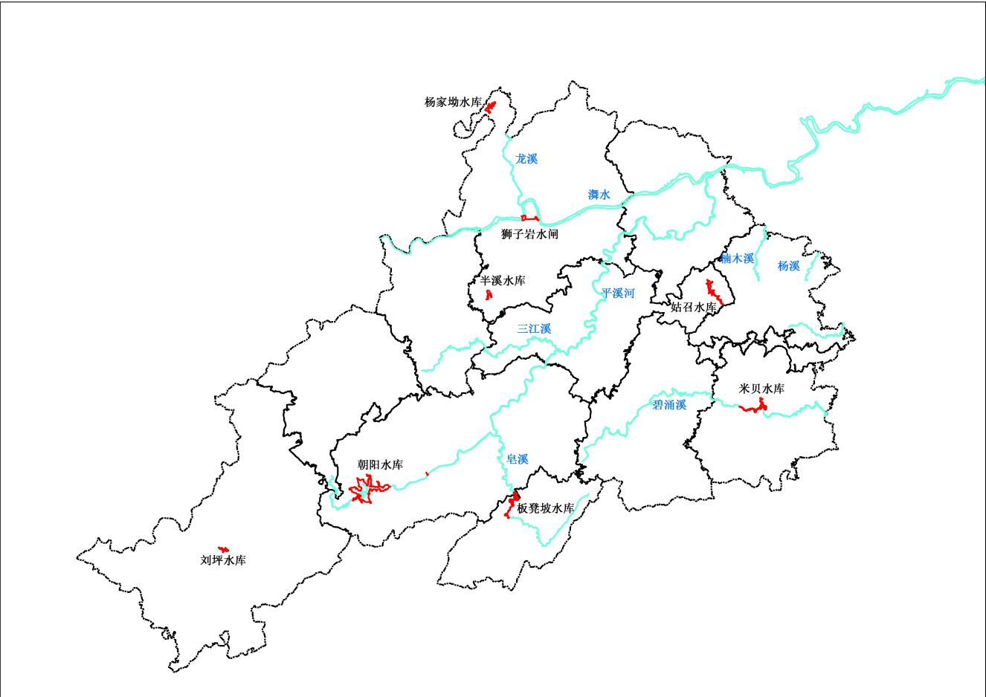图1-1 新晃侗族自治县水利工程总体分布图

表2-1 新晃侗族自治县水利工程总体情况表

|  |  |  |  |  |  |
| --- | --- | --- | --- | --- | --- |
| **市州** | **县市区** | **水利工程** | | | |
| 怀化市 | 新晃侗族  自治县 | 水库（座） | | | |
| 小计 | 大型 | 中型 | 小（1）型 |
| 7 | 0 | 1 | 6 |
| 水闸（座） | | | |
| 小计 | 大型 | 中型 | |
| 1 | 1 | 0 | |

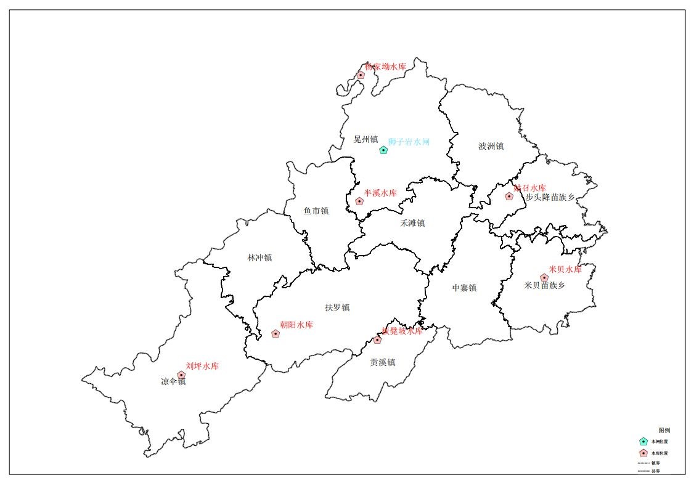新晃侗族自治县此次划界对象总体分布呈现两个特征：一是覆盖范围较广，各水利工程空间位置共涉及6个乡镇（街道）；二是分布位置较散，水库、水闸零星散落分布在全县各个角落，无明显集中分布情况，其中晃州镇分布有三处水利工程，在新晃各镇中数量最多。水利工程空间位置分布情况如图1-2所示。

图1-2 新晃侗族自治县水利工程空间位置分布示意图

### 2.1.1 水库基本信息

1.朝阳水库

新晃侗族自治县朝阳水库位于沅水一级支流㵲水支流平溪河上。注册登记号：43120030011-A3，大坝坝址位于新晃侗族自治县扶罗镇新寨村。

朝阳水库坝址控制流域面积41.5km2，水库总库容1384万m3，水库兴利库容1080万m3，死库容120万m3，调洪库容184万m3，是一座以灌溉为主，结合防洪、发电、养殖等有中和效应的中型水库。

2.板凳坡水库

板凳坡水库位于沅水流域㵲水水系平溪支流皂溪上游，注册登记号：43122740001-A4，坝址位于新晃侗族自治县贡溪镇贡溪村境内。

板凳坡水库集雨面积66.95km2，总库容172.96万m3，是一座以灌溉为主，兼有防洪、发电、养殖等综合效益的小（1）型水利工程。

3. 姑召水库

姑召水库位于新晃侗族自治县禾滩镇姑召村，坝址位于水一级支流平溪河支流姑召溪上，注册登记号:43122740003-A4。

姑召水库坝址控制流域面积23.43km2，总库容244.6万m3，是一座以灌溉为主，兼顾发电、防洪等综合利用的小（1）型水利工程。

4. 半溪水库

半溪水库位于沅水支流㵲水右岸支流禾公溪，枢纽工程坐落在新晃侗族自治县晃州镇凉水井村。注册登记号：43122740002-A4。

半溪水库控制集雨面积2.16km2，总库容104.4万m3，是一座以灌溉为主，兼有防洪、养殖等综合利用的小（1）型水利工程。

5. 杨家坳水库

杨家坳水库位于新晃侗族自治县城北边晃州镇洞坡村境内，其库尾与贵州万山特区田坪镇毗邻。水库所在地为㵲水水系龙溪支流的上游，注册登记号：43122740005-A4。

杨家坳水库控制集雨面积4.16km2，总库容127.5万m3，是一座以灌溉为主，兼有防洪、养殖等综合效益的小（1）型水利工程。

6. 刘坪水库

刘坪水库位于新晃侗族自治县西南隅凉伞镇凉伞村，所在河流为沅水支流野鸡河上游，注册登记号：43122740004-A4。

刘坪水库控制集雨面积为2.15km2，总库容172万m3，是一座以灌溉为主，兼有防洪、养鱼等综合效益的小（1）型水利工程。

7. 米贝水库

米贝水库位于新晃侗族自治县米贝苗族乡米贝村，所在河流为沅水支流碧涌溪上，注册登记号：43122740008-A4。

米贝水库控制集雨面积为137km2，总库容311.70万m3，是一座以发电为主，兼有防洪、灌溉等综合效益的小（1）型水利工程。

### 2.1.2 水闸基本信息

1.狮子岩水闸

狮子岩水闸枢纽工程闸址位于新晃侗族自治县城上游西塘湾处，狮子岩水闸闸址控制流域集雨面积6717km2，是沅水一级支流㵲水上的一座以防洪、灌溉为主，兼有供水、发电等综合效益的大（1）型拦河水闸。

# 3管理与保护范围线标绘

## 3.1 库区设计洪水位线分析计算

### 3.1.1 规程与依据

（1）《湖南省实施<中华人民共和国水法>办法》（2012年修订）第三章第十六条对国家所有的水库工程管理与保护范围划界进行了规定：“水库库区设计洪水位线以下（包括库内岛屿），大坝背水坡脚向外水平延伸30至200米，大坝两端山坡自开挖线起顺坡向外延伸50至100米（到达分水岭不足50米的至分水岭上），溢洪道两端自山坡开挖线起顺坡向外延伸10至20米为管理范围。库区管理范围边缘向外延伸20至100米为保护范围；大坝、溢洪道保护范围根据坝型、坝高及坝基情况划界”。

（2）《水库工程管理设计规范》（SL 106-2017）第3章工程管理与保护范围：“3.0.3 工程区管理范围应包括大坝、溢洪道、输水道等建（构）筑物周围的管理范围和水库土地征用线以内的库区”、“工程管理范围的土地应与工程建设征地一并征用，并办理确权发证手续，工程验收后移交水库管理单位”。

（3）《中华人民共和国水法》第四十三条：“国家对水工程实施保护。国家所有的水工程应当按照国务院的规定划定工程管理和保护范围。国务院水行政主管部门或者流域管理机构管理的水工程，由主管部门或者流域管理机构商有关省、自治区、直辖市人民政府划定工程管理和保护范围。前款规定以外的其他水工程，应当按照省、自治区、直辖市人民政府的规定，划定工程保护范围和保护职责。在水工程保护范围内，禁止从事影响水工程运行和危害水工程安全的爆破、打井、采石、取土等活动。”

（4）《湖南省水利水电工程管理办法》第十一条：“在水利水电工程保护范围内进行建设，应符合水利水电工程安全的要求，设计方案经水利水电部门审核同意后，按基本建设程序报批。影响城市防洪安全或水陆交通安全的，要同时取得城建部门或交通部门同意。工程建设单位应按批准的设计施工，保证按时竣工。建设工程确需阻断或损坏排灌沟渠、涵闸、渡槽、管道、堤、坝、桥渠等水利水电工程的，建设单位必须事先报经水利水电工程的主管部门批准，凡对原有工程有不利影响的，建设单位应采取补救措施或者予以补偿。”

### 3.1.2 水库的设计洪水位线

水库库区设计洪水位线一般是指水库库区淹没对象设计洪水标准相对应的水位线。依据收集的水库注册登记资料，及实测坝顶、堰顶高程，确定各水库最终设计洪水位，各水库最终设计洪水位确定总体按照以下原则：

（1）大中型水库管理与保护范围按湖南省水文水资源勘测中心提供的库区设计洪水位成果划界；

根据湖南省水文水资源勘测中心提供的大中型水库库区设计洪水位成果，新晃侗族自治县中型水库朝阳水库的库区设计洪水位为521.15米（1985国家高程基准）。

（2）按省水利厅（LXD-2020-027）号工作联系单要求，小（1）型水库取正常蓄水位+1米作为库区设计洪水位。

## 3.2 管理与保护范围线标绘

依据《湖南省水利工程管理与保护范围划界技术指南（试行）》规定的划界标准，在绘制好的管理范围线上布设电子桩、电子告示牌，完成水利工程管理范围的图上标绘。

### 3.2.1 水库

《湖南省水利工程管理与保护范围划界技术指南（试行）》对水库管理范围的划界做出了如下规定：

①水库管理范围分为工程区管理范围和运行区管理范围。其中工程区管理范围是指库区、大坝（含副坝）、溢洪道（含非常溢洪道），以及输水建筑物等的管理范围，运行区管理范围是指办公室、会议室、资料档案室、仓库、防汛调度室、值班室、车库、食堂、值班宿舍及其他附属设施等建（构）筑物的管理范围。

②水库库区设计洪水位线以下（包括库内岛屿），大坝背水坡脚向外水平延伸30～200m，大坝两端山坡自开挖线起顺坡向外延伸50～100m（到达分水岭不足50m的至分水岭上），溢洪道两端自山坡开挖线（也称工程两侧轮廓线）起顺坡向外延伸10～20m、末端至消力池以下100～300m，输水隧洞进出口建筑物和竖井外缘线以外10～30m为工程区管理范围。

根据水库管理的实际需要，不同规模水库的工程区管理范围可参照表3-1控制。

表3-1水库工程区管理范围

|  |  |  |
| --- | --- | --- |
| **工程区域** | **下游** | **左右岸** |
| 大型水库大坝 | 从坝脚线向下游100～200m | 从坝端开挖线外延  50～100m |
| 中型水库大坝 | 从坝脚线向下游50～100m |
| 小型水库大坝 | 从坝脚线向下游30～50m |
| 其他建筑物 | 由工程外轮廓线向外：大中型30～50m、小型10～30m | |
| 注1：大坝下游和左右岸管理范围端线应与库区管理范围线相衔接。  注2：输水隧洞岩层（土层）厚度、岩性和生产活动对工程安全无影响时，可不划定其上部地面管理范围。 | | |

③水库库区设计洪水位线一般是指水库库区淹没对象设计洪水标准相对应的水位线。对于四水干流及主要支流上的电站水库，若库区设计洪水位与正常蓄水位之间有较多村庄、城镇或居民点的，可按以下原则处理：

a.有批复的淹没对象设计洪水回水位成果，本阶段宜先按设计洪水回水位成果初步划定管理范围。

b.没有批复的淹没对象设计洪水回水位成果，应经论证确定。

c.条件成熟时，宜逐步达到《湖南省实施＜中华人民共和国水法＞办法》的划界标准。

④有人口迁移线的按照人口迁移线划定管理范围。

⑤运行区按其征地范围线或围墙外边线划定管理范围。

（2）保护范围线

根据技术指南规定，结合新晃侗族自治县实际，库区管理范围边界线向外延伸20～100m为保护范围，大坝、溢洪道保护范围根据坝型、坝高及坝基情况划界，可依照表3-2控制。

表3-2 水库工程区保护范围

|  |  |  |
| --- | --- | --- |
| 工程区域 | 下游 | 左右岸 |
| 大型水库大坝 | 管理范围边界线外延  300～500m | 管理范围边界线外延  200～300m |
| 中型水库大坝 | 管理范围边界线外延  200～300m | 管理范围边界线外延  100～200m |
| 小型水库大坝 | 管理范围边界线外延  50～200m | 管理范围边界线外延  50～100m |
| 其他建筑物 | 由工程外轮廓线向外：大中型30~50m、小型10~30m | |
| 注1：溢洪道的管理范围边界线向外延伸50～100m为保护范围。  注2：当保护范围线超过分水岭时以分水岭为界。 | | |

办公室、会议室、资料档案室、仓库、防汛调度室、值班室、车库、食堂、值班宿舍及其他附属设施等建（构）筑物等运行区可沿用各级自然资源部门划界的范围。

1. **朝阳水库**

（1）管理范围线标绘

库区管理范围线按湖南省水文水资源勘测中心提供的朝阳水库设计洪水回水位成果标绘，其中CY-SK-G052界桩到CY-SK-G096界桩按朝阳水库附属林地范围标绘。

坝区管理范围线以枢纽工程两端开挖线顺坡向外延伸50米标绘，枢纽工程下游以管理人员现场指定范围标绘，枢纽工程下游右岸管理范围线与溢洪道管理范围相衔接，枢纽工程下游左岸管理范围线与管理人员现场指定范围相衔接，溢洪道按工程轮廓线顺坡向外延伸10米标绘，溢洪道末端向下游延伸100米标绘。运行管理区包含在枢纽工程管理范围内，不另外进行标绘。

1. 保护范围线标绘

库区保护范围以管理范围线外延20米标绘，水库大坝两端以管理范围线外延100米进行标绘，大坝下游以管理范围线外延200米标绘，溢洪道的保护范围以管理范围线向外延伸50米进行标绘。

1. **板凳坡水库**
2. 管理范围线标绘

板凳坡水库除险加固与注册登记资料无水库20年一遇洪水位，按省水利厅（LXD-2020-027）号工作联系单的要求，库区按照水库正常蓄水位+1米作为库区管理范围线。

坝区管理范围线以枢纽工程左端开挖线顺坡向外延伸50米标绘，右端超出分水岭的部分以分水岭为界，枢纽工程下游以坝脚线向外延伸30米与河湖划界成果界线相衔接。运行管理区在管理范围线外，单独标绘。

1. 保护范围线标绘

库区保护范围以管理范围线外延20米标绘，枢纽工程保护范围左端以管理范围边界线外延50米标绘，右端超出分水岭的部分以分水岭为界,大坝下游以管理范围线外延50米标绘,运行区以工程轮廓范围进行标绘。

1. **姑召水库**

（1）管理范围线标绘

姑召水库除险加固与注册登记资料无水库20年一遇洪水位，按省水利厅（LXD-2020-027）号工作联系单的要求，库区按照水库正常蓄水位+1米作为库区管理范围线。

坝区管理范围线以枢纽工程两端开挖线顺坡向外延伸50米标绘，枢纽工程下游以大坝坝脚线向外水平延伸30米，大坝下游右岸管理范围线与溢洪道管理范围相衔接，溢洪道按工程轮廓线顺坡向外延伸10米，溢洪道末端向下游延伸100米标绘。运行管理区包含在枢纽工程管理范围内，不另外进行标绘。

（2）保护范围线标绘

库区保护范围以管理范围边界线外延20米标绘，枢纽工程左端超出分水岭的部分以分水岭为界，右端以管理范围线向外延伸50米进行标绘，大坝下游以管理范围线外延50米标绘，溢洪道保护范围以溢洪道管理范围外延50米标绘。

1. **半溪水库**

（1）管理范围线标绘

半溪水库除险加固与注册登记资料无水库20年一遇洪水位，按省水利厅（LXD-2020-027）号工作联系单的要求，库区按照水库正常蓄水位+1米作为库区管理范围线。

坝区管理范围线以枢纽工程两端开挖线顺坡向外延伸50米标绘，枢纽工程下游以大坝坝脚线向外延伸30米并与溢洪道管理范围相衔接，溢洪道按工程轮廓线顺坡向外延伸10米，溢洪道末端向下游延伸100米标绘。

（2）保护范围线标绘

库区保护范围以管理范围线外延20米标绘，大坝两端以管理范围边界线外延50米标绘，大坝下游以管理范围线外延50米进行标绘，溢洪道以管理范围线外延50米进行标绘。

1. **杨家坳水库**

（1）管理范围线标绘

杨家坳水库除险加固与注册登记资料无水库20年一遇洪水位，按省水利厅（LXD-2020-027）号工作联系单的要求，库区按照水库正常蓄水位+1米作为库区管理范围线。

坝区管理范围线以枢纽工程两端开挖线顺坡向外延伸50米标绘，枢纽工程下游以大坝坝脚线向外水平延伸30米标绘，副坝按主坝标准进行标绘，主坝下游左岸管理范围线与溢洪道管理范围线衔接，溢洪道管理范围线按工程轮廓线顺坡向外延伸10米，溢洪道末端向下游延伸100米标绘。运行管理区在枢纽工程管理范围内，不另行标绘。

（2）保护范围线标绘

库区保护范围以管理范围线外延20米标绘，大坝两端以管理范围边界线外延50米标绘，大坝下游以管理范围线外延50米进行标绘，溢洪道以管理范围线外延50米进行标绘。

1. **刘坪水库**

（1）管理范围线标绘

刘坪水库除险加固与注册登记资料无水库20年一遇洪水位，按省水利厅（LXD-2020-027）号工作联系单的要求，库区按照水库正常蓄水位+1米作为库区管理范围线。

坝区管理范围线以枢纽工程两端开挖线顺坡向外延伸50米标绘，枢纽工程下游以大坝坝脚线向外水平延伸30米标绘，枢纽工程下游左岸管理范围线与溢洪道管理范围线衔接，溢洪道管理范围线按工程轮廓线顺坡向外延伸10米，溢洪道末端向下游延伸100米标绘。

（2）保护范围线标绘

水库坝区下游保护范围以管理范围边界线外延50米标绘，坝区两端保护范围以管理范围边界线外延50米标绘，库区保护范围按管理范围线外延20米进行标绘。

1. **米贝水库**

（1）管理范围线标绘

米贝水库除险加固与注册登记资料有水库20年一遇设计洪水位，与新晃侗族自治县水利局协商后确定，库区管理范围线按水库20年一遇设计洪水位标绘。

坝区管理范围线以枢纽工程两端开挖线顺坡向外延伸50米标绘，枢纽工程下游以大坝坝脚线向外水平延伸30米标绘。运行管理区管理包含在枢纽工程管理范围内，不另行标绘。

（2）保护范围线标绘

水库坝区下游保护范围以管理范围边界线外延50米标绘，坝区右端保护范围以管理范围边界线外延50米标绘，左端超出分水岭部分以分水岭为界，库区保护范围按管理范围线外延20米进行标绘。

### 3.2.2 水闸

**1. 狮子岩水闸**

（1）管理范围线标绘

狮子岩水闸上游至拦污栅,水闸下游至筏道末端为管理范围线，副坝以原有土石坝为管理范围，两端按照城市规划红线作为管理范围。狮子岩水闸附属段按城市规划红线作为管理范围。

（2）保护范围线标绘

水闸上下游以管理范围线外扩150米进行标绘。其余部分以新晃侗族自治县城市规划界线为界。

## 3.3 电子桩和电子告示牌布设

### 3.3.1 电子桩和电子告示牌布设总体原则

（1）电子界桩布设总体原则

1）布设界桩时以能控制水利工程管理与保护范围边界的基本走向为原则。

2）工程临水侧不布设管理与保护范围界桩。

（2）电子告示牌布设总体原则

1）水利工程管理范围线的起点、终点各设一个告示牌，起点、终点之间设置的告示牌间距小于3km。

2）水利工程保护范围线的起点、终点各设一个告示牌，起点、终点之间设置的告示牌间距小于6km。

3）堤防工程的临水侧不布设管理与保护范围告示牌。

4）在下列情况设置电子告示牌：

①穿越城镇规划区上、下游；

②水利工程重要的下水通道、取水口、电站等；

③人口密集或人流聚集地点河湖岸；

④水事纠纷和水事案件易发地段或行政界。

### 3.3.2 电子桩和电子告示牌布设密度

根据水利部印发的《河湖及水利工程界桩、告示牌制作安装标准》（建安〔2016〕87号），界桩密度为100~1000m，关键部位适当加密，相邻两界桩之间尽量相互通视。在水利工程无生产、生活等人类活动的陡崖、荒山、森林等地段，根据实际情况加大间距。

对以下情况增设界桩：

1）水利工程坝区、取水口、电站等重要设施处；

2）水利工程拐弯（角度小于120°）处；

3）水事纠纷和水事案件易发地段或县级以上行政区域边界。

### 3.3.3 管理与保护范围界桩编号原则

水库库区界桩序号按照先左岸后右岸编排；坝区界桩序号按照管理需要编排；灌区工程界桩编号从源头开始按照从上往下、从左至右方式分渠道续编界桩编号；水电站、水闸、泵站和其他水利工程编号按照管理需要编排。

### 3.3.4 管理与保护范围界桩编码规则

水利工程界桩编码，按“水利工程名称首字母”-“水利工程类型首字母”（灌区需按中文的渠道名表示） -“G（表示管理范围界桩）”或“B（保护范围界桩）”-“（L或R）顺序码”表示（堤防需要区分左右岸的以“L”“R”加顺序码区分）。其中“水利工程类型首字母”有如下表示：水库“SK”、水电站“SDZ”、水闸“SZ”、泵站“BZ”、堤防“DF”、灌区“GQ”。例如朝阳水库的管理范围001号界桩表示为“CY-SK-G001”，保护范围001号界桩表示为“CY-SK -B001”。

### 3.3.5 管理与保护范围告示牌编码规则

水利工程管理与保护范围告示牌，按“水利工程名称首字母”-“GSP”-“G（表示管理范围界桩）”或“B（保护范围界桩）”-“（L或R）顺序码”表示。例如朝阳水库的管理范围001号告示牌表示为“CY-GSP-G001”，保护范围001号告示牌表示为“CY-GSP-B001”。

# 4 管理与保护范围线核实勘定

经现场核实勘定后，最终确定的管理与保护范围线、电子界桩和电子告示牌统计情况如表4-1所示。

表4-1 管理与保护范围划界成果统计表

| **工程名称** | **管理范围线（千米）** | **保护范围线(千米)** | **界桩（个）** | **告示牌（个）** | **管理范围面 (亩）** | **保护范围面（亩）** |
| --- | --- | --- | --- | --- | --- | --- |
| 朝阳水库 | 22.06 | 20.21 | 223 | 9 | 3616.07 | 801.60 |
| 板凳坡水库 | 9.59 | 8.45 | 76 | 6 | 349.41 | 323.08 |
| 姑召水库 | 9.36 | 8.64 | 106 | 4 | 439.73 | 317.33 |
| 半溪水库 | 3.14 | 3.29 | 50 | 2 | 174.18 | 138.21 |
| 杨家坳水库 | 4.67 | 4.80 | 72 | 4 | 281.34 | 199.59 |
| 刘坪水库 | 2.98 | 2.96 | 54 | 2 | 130.67 | 130.39 |
| 米贝水库 | 9.70 | 8.46 | 77 | 6 | 436.95 | 333.30 |
| 狮子岩水闸 | 4.70 | 5.20 | 40 | 4 | 194.34 | 93.58 |
| 总计 | 66.20 | 62.01 | 698 | 37 | 5622.69 | 2337.08 |